Игры на свежем воздухе - всегда весело и увлекательно!
Играйте со своим ребенком — это укрепляет взаимосвязь между родителями и детьми, а также способствует созданию более надежных доверительных отношений в семье.
О том, что «солнце, воздух и вода - наши лучшие друзья», мы помним с детства.
Дело за малым - сделать так, чтобы и наши малыши росли в окружении этих верных «товарищей» с самых первых дней!

Гуляйте больше со своими детьми и получайте от прогулок как можно больше удовольствия!

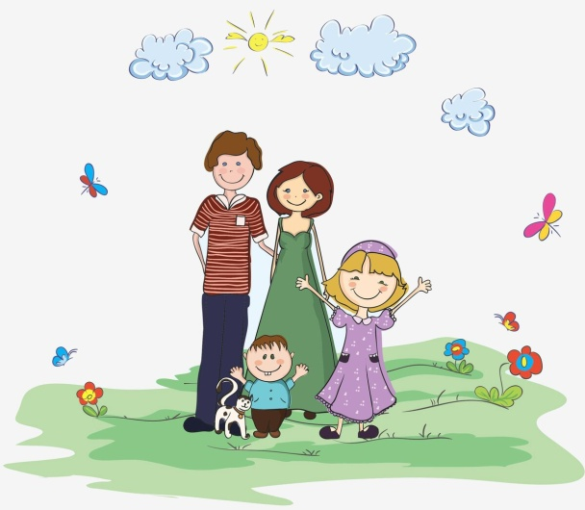

МДОУ «Детский сад № 236»

150049, г.Ярославль,
ул. Лисицына, д.11

Телефон: (4852)21-50-95
Факс: (4852)21-50-95
Эл.почта: yardou236@yandex.ru

МДОУ «Детский сад № 236»

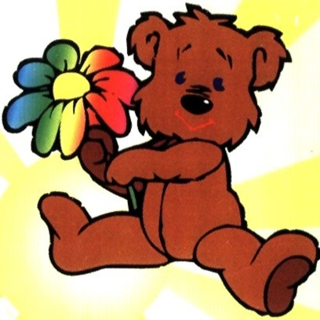

Значение прогулки в разностороннем развитии дошкольников

воспитатель:
Палёнова Ольга Викторовна

Прогулка является надежным средством укрепления здоровья и профилактики утомления.
Пребывание на свежем воздухе положительно влияет на обмен веществ, способствует повышению аппетита, усвояемости питательных веществ, особенно белкового компонента пищи. С их помощью можно улучшить состояние организма в целом. В первую очередь во время пребывания на свежем воздухе легкие очищаются от аллергенов и пыли, благодаря этому улучшаются функции верхних дыхательных путей и слизистой носа.
Прогулка является первым и наиболее доступным средством закаливания детского организма. Она способствует повышению его выносливости и устойчивости к неблагоприятным воздействиям внешней среды, особенно к простудным заболеваниям. Также прогулка способствует умственному воспитанию.

Как одевать ребенка на прогулку?
Одежда для прогулки предполагается удобная и практичная. Малыша надо «упаковать» так, чтобы он мог активно двигаться и при этом не замерз. Есть одно простое правило: подсчитайте, сколько слоев одежды на вас, столько же наденьте и на ребенка. Если на улице он будет бегать, снимите один слой, если же большую часть прогулки сидит в коляске, добавьте один слой.
Существует очень простая система, но не многие о ней знают. Называется она «один – два – три». Расшифровывается она достаточно просто: прогулки с детьми летом сопровождаются одним слоем одежды, весной и осенью двумя, ну а зимой одевают три слоя одежды.
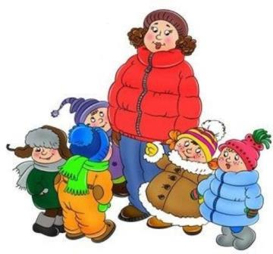

Нельзя гулять!
- Нельзя гулять, когда ребенок болен (высокая температура, слабость, боль, тем более, если болезнь заразна, чтобы не заражать других людей.
- Но в период выздоровления гулять можно и нужно. Свежий прохладный воздух способствует выздоровлению. Особенно при болезнях дыхательных путей. Так как он способствует разжижению слизи. На улице ребенок будет эффективно кашлять, отхаркивая мокроту. Это хорошо, и не является признаком ухудшения его состояния!

